Fadhil BENDRIS
32 ans
cite DRS bloc:rue 1 n°:4 zone 58 MAGHNIA
Tlemcen - ALGERIE
Tél : 00213550879150
E-mail : fadel.bendris@gmail.com

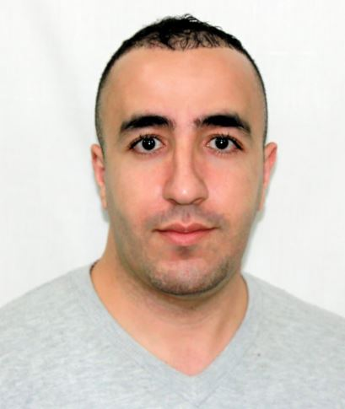

FORMATIONS

2008 licence en science economique option monnaie banque et finance
Tlemcen- ALGERIE Université abou baer belkayed

2010 technitien superieur en informatique option base de donnée
Tlemcen- ALGERIE centre de formation profetionnel algerie

2014 licence sportive athletisme - petanque
Tlemcen – ALGERIE féderation ALGERIENNE

Langues:français : courant

Logiciels maîtrisés : Word, Excel, Acces, Adobe premier,Adobe photoshop cs6 ...

2009-2010 NOM CERTAF, Entreprise ceramique de la tafna
maghnia, ALGERIE : Poste occupé chef d’équipe production

Missions et tâches réalisées : preparation de la pâte argil , fabrication des tuiles (cuissant, emballage…..)

2012-2015 CFPA MAGHNIA 2,
maghnia, ALGERIE Poste occupé enseignant

Missions et tâches réalisées : initiation en informatique

2011- 2015 université de tlemcen
Tlemcen, ALGERIE Poste occupé Moyen generaux

Missions et tâches réalisées : l’inventaire, magasinier, service hygiene…

Sports, Formations, Passions, Projets

EXPERIENCES PROFESSIONNELLES

CENTRES D’INTERETS

FORMACIONES ADICIONALES E INTERESES

